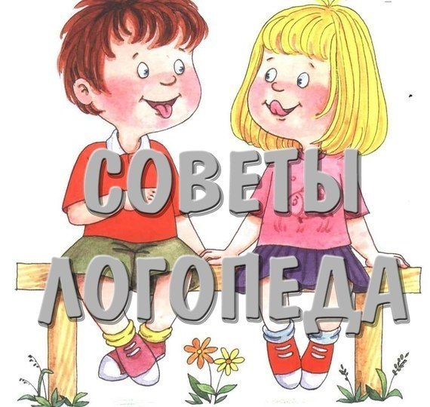Декабрь 2015г

Побеседуйте с ребенком:
Какое время года наступило?
Почему ты так решил?
Какая погода стоит зимой?
Как одеты люди?
Какие зимние развлечения у детей?
На прогулке понаблюдайте с ребёнком за зимними изменениями в природе. Помогите ребёнку запомнить приметы зимы.
Приметы зимы:
1) Земля покрыта снегом, а реки и озёра – льдом.
2) Стало холодно, на улице мороз.
3) Дуют сильные ветры, часто бывают метели, снегопады.
4) Ночи стоят длинные, а дни — короткие.
5) Люди надели тёплую зимнюю одежду.
6) Дети катаются на санках, лыжах, коньках, лепят снеговиков, строят снежные крепости, играют в снежки.

Поиграйте в игру «Какой? Какая?»
Зима какая? (холодная, морозная, снежная и т.д.)
Снег какой? (белый, пушистый, легкий и т.д.)
Лед какой? (холодный, прозрачный, твердый и т.д.)
Мороз какой? (зимний, крепкий, суровый)

Поиграйте с ребенком в игру «Скажи ласково»
Санки -…(саночки) снежинка -…(снежиночка)
сосулька –… (сосулечка) зима -…(зимушка)
горка — …(горочка) снег -…(снежок)

«Тигр и я»
Я Деду Морозу письмо напишу,
Исполнить желанье его попрошу.
Не надо мне больше игрушки дарить,
В подарок я тигра хочу получить!
Он будет команды мои выполнять:
Тигруша, сидеть! Тигруша, лежать!
Мы с тигром на зависть всей детворе
Играть будем в салки в нашем дворе.
А Маша-зазанайка ко мне подойдет

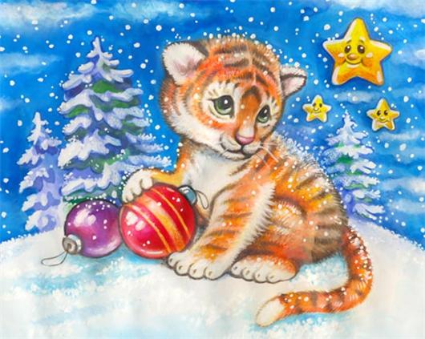
И скажет: «Какой невоспитанный кот,
Его надо правильно дрессировать,
А можно мне тоже с ним поиграть?».
А я скажу:«Это не кот — это тигр,
С девчонками тигру совсем не до игр.
Ну ладно, пожалуйста, только чуть-чуть
Тигруша не любит играть с кем-нибудь».
В обычном дворе играют друзья:
Мой собственный тигр, Маша и я.

ПОДСКАЖИ СЛОВЕЧКО ОТГАДАЙ ЗАГАДКУ ПАЛЬЧИКОВАЯ ГИМНАСТИКА
Подарки

Дед Мороз принес подарки:
Буквари, альбомы, марки,
Кукол, мишек и машины,
Попугая и пингвина,
Шоколадок полмешка
И пушистого щенка!
Гав! Гав!
Н.Нищева
Наступает Новый год,
Всем подарки он несет.
Вокруг елки в светлом зале
Дети водят…(хоровод).

Он с седою бородой.
Шуба, посох со звездой.
Он подарки нам принес,
Добрый…(дедушка Мороз).
Н. Нищева
Я модница такая,
Что всем на удивленье!
Люблю я бусы, блестки,
Любые украшенья.
Но на мою, поверьте,
Великую беду,
Наряд мне надевают
Всего лишь раз в году.
И. Демьянов

Прочитайте рассказ о зиме. Пусть ребёнок перескажет рассказ и попробует нарисовать, что запомнил.

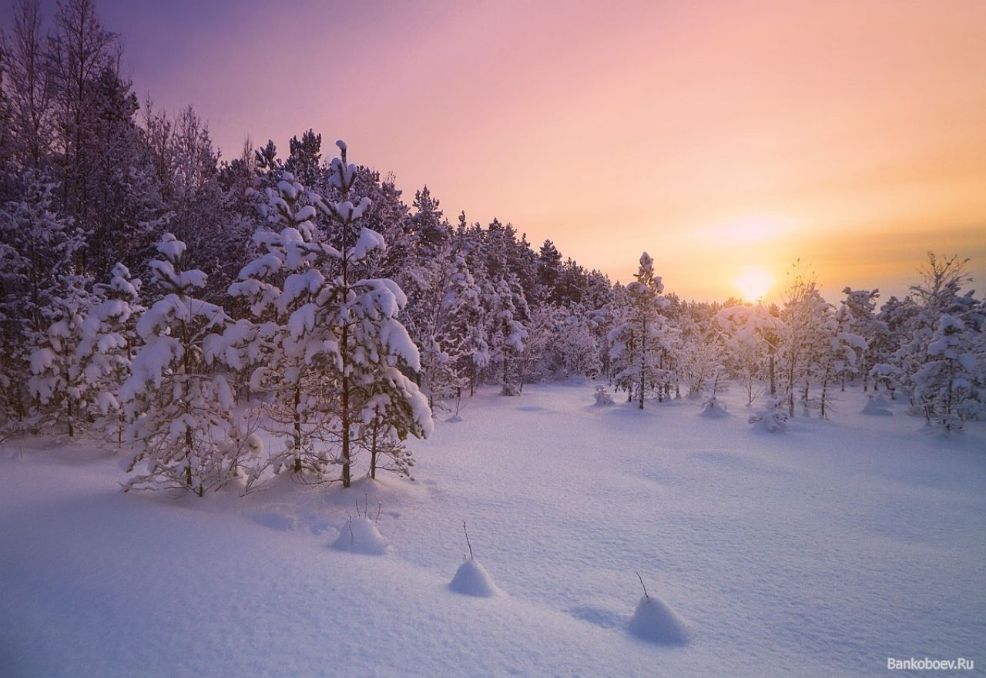

После осени наступила зима. Дни стали короче, а ночи длиннее. Часто идёт снег. Дует ветер. На деревьях и на земле лежит снег. Реки и озёра покрыты льдом. Люди одевают шубы, тёплые куртки, шапки, варежки, обувают зимние сапоги и валенки. Зимующим птицам нечем питаться, поэтому люди делают кормушки и подкармливают птиц. Многие животные прячутся в норки. Медведь ложится в спячку. Зимой дети катаются на санках, лыжах, коньках, лепят снеговиков. Дети рады зиме!

